Wyprzedaż garażowa Laurelli – kolejna edycja kultowego wydarzenia po raz pierwszy w Warszawie
Marka modowa Laurella zaprasza na kolejną Wyprzedaż Garażową, która odbędzie się 29 lipca w Warszawie. Wyjątkowe zakupy zrobić można w godzinach 9:00-18:00, w hotelu Focus Premium, przy ulicy Suwak 15. To nie tylko zwykła wyprzedaż, a prawdziwa uczta dla miłośniczek mody i poszukiwaczek niepowtarzalnych skarbów.

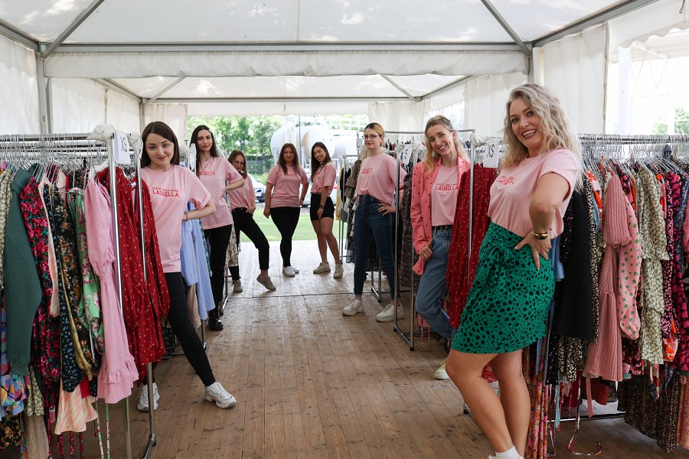
Wyprzedaż garażowa marki Laurella już w najbliższą sobotę w Warszawie! Na Wyprzedaży Garażowej znaleźć można nie tylko prototypy i produkty z sesji zdjęciowych, ale także również pierwsze przeszycia, które tworzą niepowtarzalne i niezwykle oryginalne elementy garderoby. A to wszystko w atrakcyjnych, wyprzedażowych cenach.
Kolejna edycja tego kultowego już wydarzenia, po raz pierwszy zagości w stolicy. Poprzednie poznańskie edycje przyciągały setki klientek, które na start wyprzedaży oczekiwały w kolejkach liczących kilkadziesiąt metrów, nierzadko od wczesnych godzin porannych.
To wydarzenie to ewenement na polskim rynku modowym, wyróżniający Laurellę wśród kobiecych marek odzieżowych w kraju i nie tylko. Jest szansą na spotkanie wyjątkowej społeczności zgromadzonej wokół Laurelli, możliwością poznania jej twórców, z Laurą Reiss-Vogel na czele, a także szansą na stworzenie unikatowych stylizacji i danie drugiego życia pięknym ubraniom.
Nie przegap tej niezwykłej okazji! Przyjdź na naszą Wyprzedaż Garażową Laurelli i odkryj modne ubrania, które podkreślą Twój indywidualny styl oraz sprawią, że będziesz się wyróżniać.

